新龙中一班今日动态
一、来园情况
入园后，孩子们已经不需要老师提醒，能自己知道签到，或者看到其他人签到也跟着签到，对于自己的学号也能很快找到，这些小朋友是：今天在教室门口能准确找到自己的学号签到的小朋友是：赵翊帆、陆钦瀚、韩凯风、罗恩哲、吕秦川、刘然诺、高翊桐、谢意增、周佳毅、吴 律、曹李安、王启轩、李依恬、楚慕凡、许米诺、黄馨宁、仇思诺、万佳妮、高依诺、赵诺一、杜妍汐、蔡书歆、李雨佳、赵伊凡。

二、区域活动
区域活动中，孩子们都能自选材料进行游戏。王启轩和赵伊凡玩的是益智区的“解钥匙扣”游戏，两人都能动手动脑探索物体和材料，并乐在其中。万佳妮、李依恬和许米诺在图书区看书，三人能共同看一本书，并结合图片内容讲述和演绎。刘然诺和杜妍汐在科探区拼“阿基米德”材料，两人能探究物体的形体结构特征，高依诺和李雨佳拿了益智区的材料，经过提醒后能收好玩具，将材料归位，并选取新的游戏。赵翊帆、蔡书歆和赵诺一在万能工匠拼搭，三人都能根据图片尝试拼搭，并展示自己的作品，但是地面有些凌乱，需要养成要什么拿什么，随时整理的好习惯。仇思诺、吕秦川和吴律在桌面建构雪花片，能互相商量，交流自己的想法，并结合自己的想法有目的地进行建构。
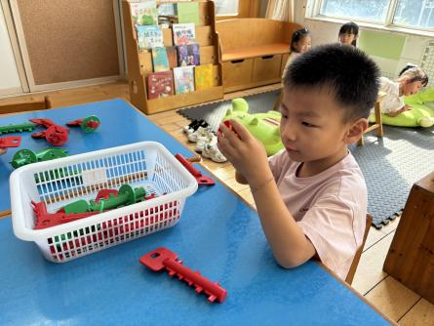 | 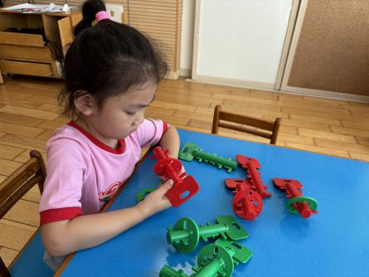 | 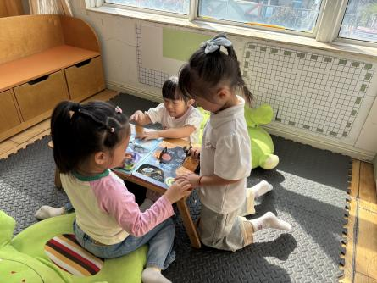
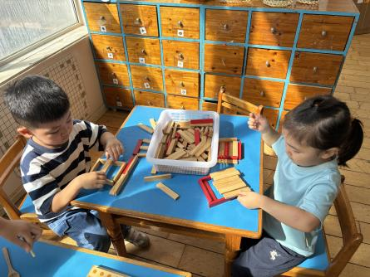 | 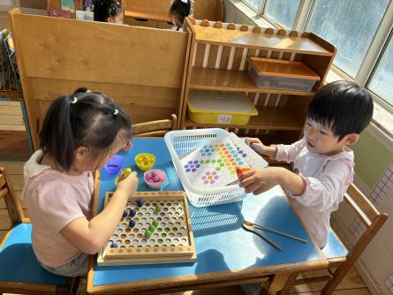 | 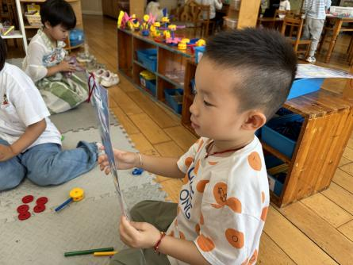
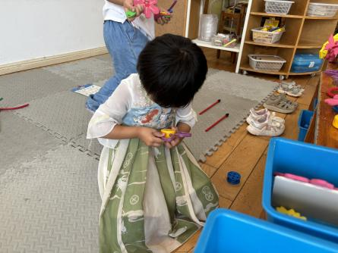 | 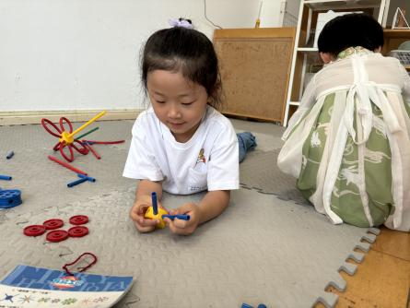 | 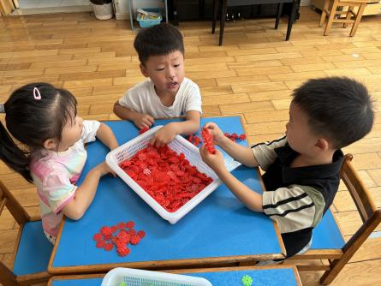

三、户外活动
今天我们户外的游戏场地是小木屋，活动中孩子们都能做到有序游戏，他们是：赵翊帆、陆钦瀚、韩凯风、罗恩哲、吕秦川、刘然诺、高翊桐、谢意增、周佳毅、吴 律、曹李安、王启轩、李依恬、楚慕凡、许米诺、黄馨宁、仇思诺、万佳妮、高依诺、赵诺一、杜妍汐、蔡书歆、李雨佳、赵伊凡。但是有几个孩子会从反方向爬独木桥，还需要提醒。
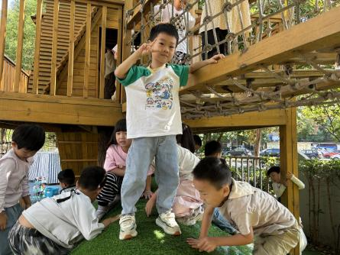 | 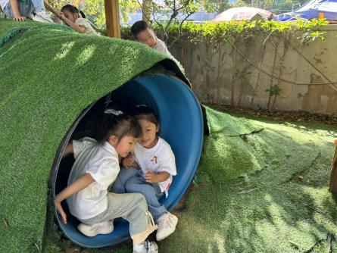 | 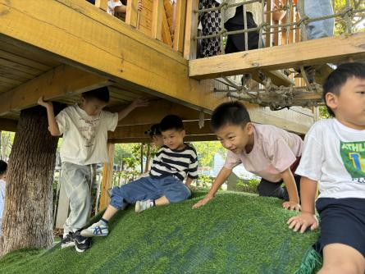
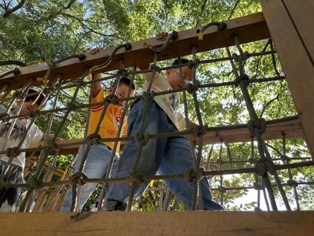 | 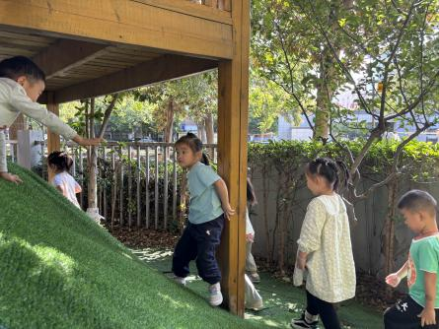 | 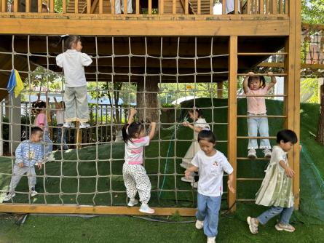

四、请你关注
各位家长，贫困资助的回执单大家记得填写一下，明早让孩子带来学校。

